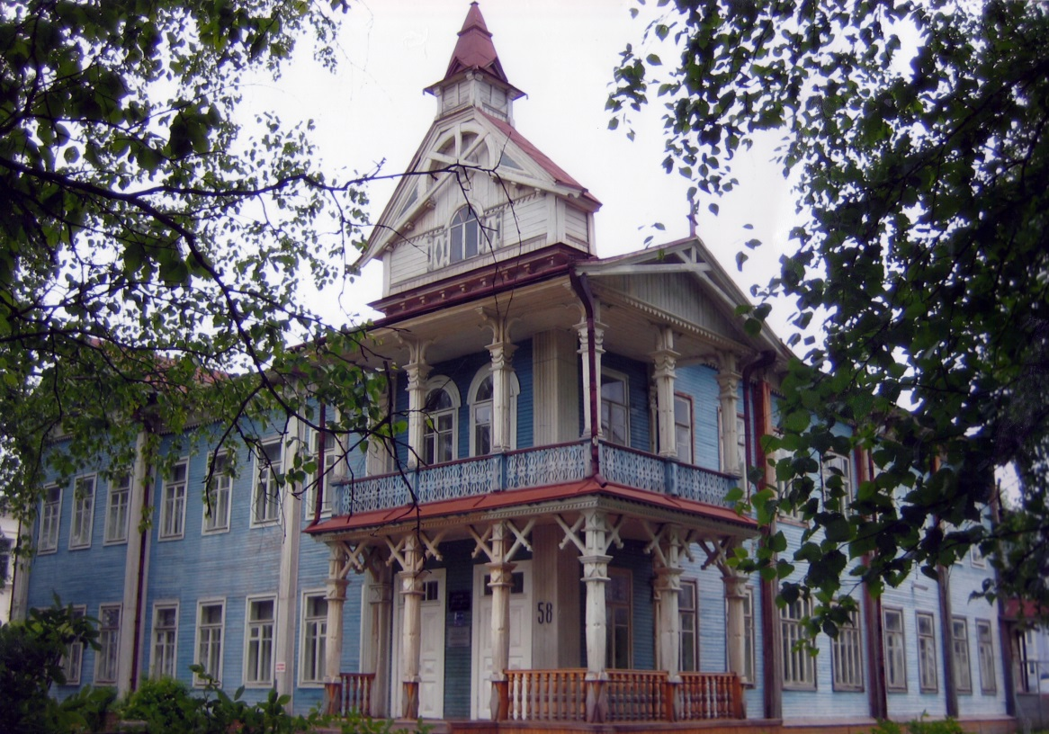
Как проехать
Районный музей находится в старинном здании, построенном в 1913 году по проекту первого профессионального коми архитектора А. В. Холопова. Двухэтажное здание, выполненное в национальном романтическом стиле, является памятником архитектуры с 1969 года и охраняется государством.
Здание музея истории и культуры Сыктывдинского района находится в центре села Выльгорт, напротив центральной площади села.
С города Сыктывкар можно доехать на автобусе № 101, № 174 – остановка «Центр» (цена билета 17 руб.).

Как проехать в Ыбский историко-краеведческий музей им. А. А. Куратовой?
С города Сыктывкар с Автопавильона на автобусе № 514, остановка «Центр».
Расписание автобуса: 6.30, 16.30 (стоимость – 170 руб.)

